Git Installation

1. Prepare
- 如果你的系统是SP2的话，请更新到SP3(更新时间较长，建议下班时更新).如何查看？
SP3更新文件地址：\\192.168.1.19\Development\InternalApp\software\winxp-sp3
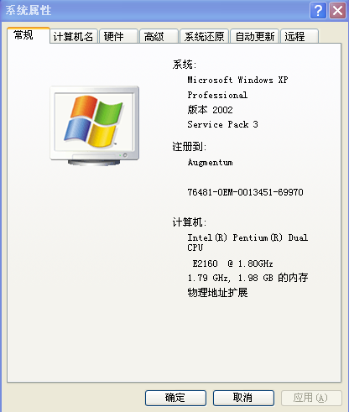

- 安装完成SP3后，建议继续在打一个补丁，否则可能依然安装不上TortoiseGit.安装路径\\192.168.1.19\Development\InternalApp\18-Asset Management v2.0\Git\WindowsXP-
KB942288-v3-x86.exe
- 安装msysgit 1.8.4，安装路径\\192.168.1.19\Development\InternalApp\software\Git-1.8.4-preview20130916.exe
安装教程可以参考：http://jingyan.baidu.com/article/90895e0fb3495f64ed6b0b50.html
- 安装TortoiseGit，安装路径\\192.168.1.19\Development\InternalApp\software\tortoiseGit\TortoiseGit-1.8.6.0-32bit.msi
默认安装即可
因为msysgit程序提供了 Git 核心。所以安装顺序是：先安装 msysgit，然后安装 TortoiseGit。如果你弄反了，就必须进入 TortoiseGit 的设置界面（右键菜单上 TortoiseGit -> Settings -> General -> MSysGit -> Path），手动指定 Git 核心文件的位置（例如 c:\Program Files\Git\bin）。
安装步骤均使用是默认的安装。
- 生成密钥
这里先介绍用SSH方式.
运行git bash，路径：开始 -> 所有程序 → git → git bash
使用ssh-keygen生成的rsa密钥。也就是说使用ssh-keygen -C "username@email.com" -t rsa产生的密钥。
Ssh key 默认存放于C:\Documents and Settings\username\.ssh
但是TortoiseGit使用扩展名为ppk的密钥，而不是ssh-keygen生成的rsa密钥。也就是说使用ssh-keygen -C "username@email.com" -t rsa产生的密钥在TortoiseGit中不能用。因此需要用到TortoiseGit的putty key generator工具来生成既适用于github的rsa密钥也适用于TortoiseGit的ppk密钥，配置步骤如下：
1）运行TortoiseGit开始菜单中的puttygen程序，如下图示

2）点击“Load”按钮，选择你生成的ssh key，如下图：

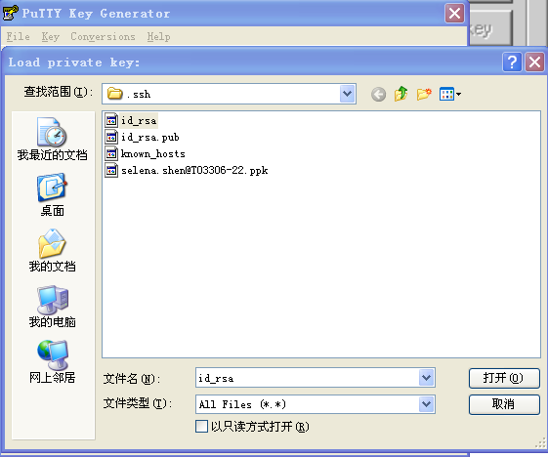
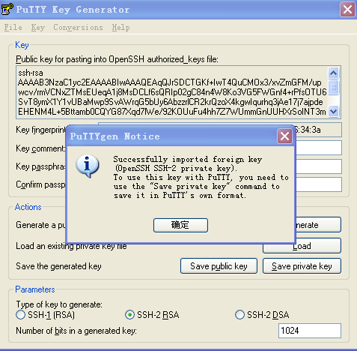
点击确定后再点击“Save private key”，保存为私有ppk key。

4）点击上图中的“Save private key”按钮,将生成的key保存为适用于TortoiseGit的私钥（扩展名为.ppk）。不要关闭此对话框!!把生成的Key拷贝出来，之后的步骤中需要用到该Key。
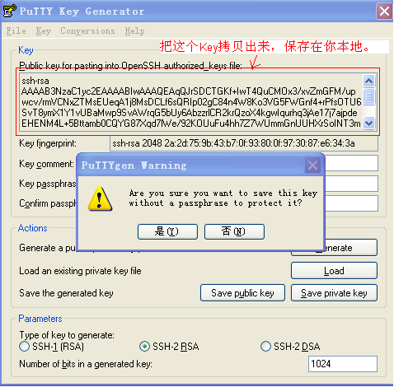
5）运行TortoiseGit开始菜单中的Pageant程序，程序启动后将自动停靠在任务栏中，图标显示为，双击该图标，弹出key管理列表，如下图示
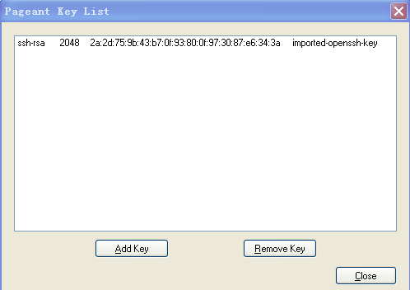
6）点击上图中的“Add Key”按钮，将第4步保存的ppk私钥添加进来，关闭对话框即可
7）经上述配置后，你就可以使用TortoiseGit进行push、pull操作了。
- 添加公钥至你的git帐号中
- 用你的帐号登录git：（用IES中的用户名和密码登录即可!）
- 点击“Profile settings”-> “SSH Keys”-> “Add ssh key”, 把刚刚生成的ssh key保存到输入框中，点击保存。
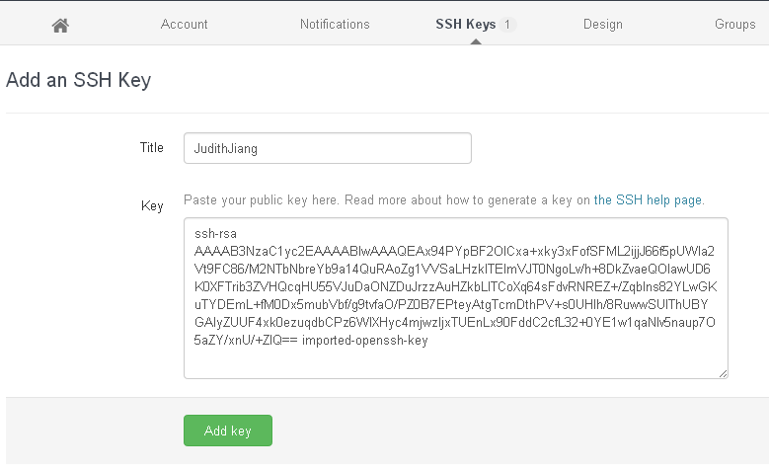

- 配置TortoiseGit
先在TortoiseGit安装目录里面找到Settings，开始=>所有程序=>TortoiseGit =>Settings. 打开界面，找到General，点击“Check now”按钮，可以看到当前git版本。这时候说明，你的配置已经OK，可以开始进行下一步的操作了。

- 创建的版本库
在项目文件夹用鼠标右键点击，可以看到Git和TortoiseGit已经嵌入右键了，选择“Git Create repository here”，然后点击“OK”按钮，再点击“Proceed”，这样就会在项目文件中创建了一个“.git”的隐藏目录。

- 设置TortoiseGit
鼠标右键，选择“TortoiseGit”->“Settings”，在“User Info”输入Name和Email。点击“Remote”，在Remote输入名称，URL输入Git的HTTPS或者SSH地址。点击“Add New/Save”按钮添加一个项目。putty的key，就是先前用“Puttygen”生成的ppk的key。

配置User Info: 选择选择Global,去掉所有的inherit勾选项。注意Signing Key就是Git网站中你所注入的Title,如下图所示：
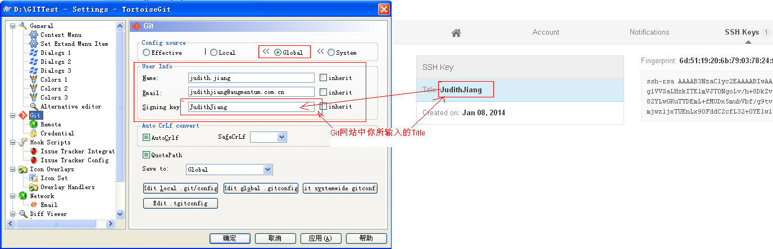
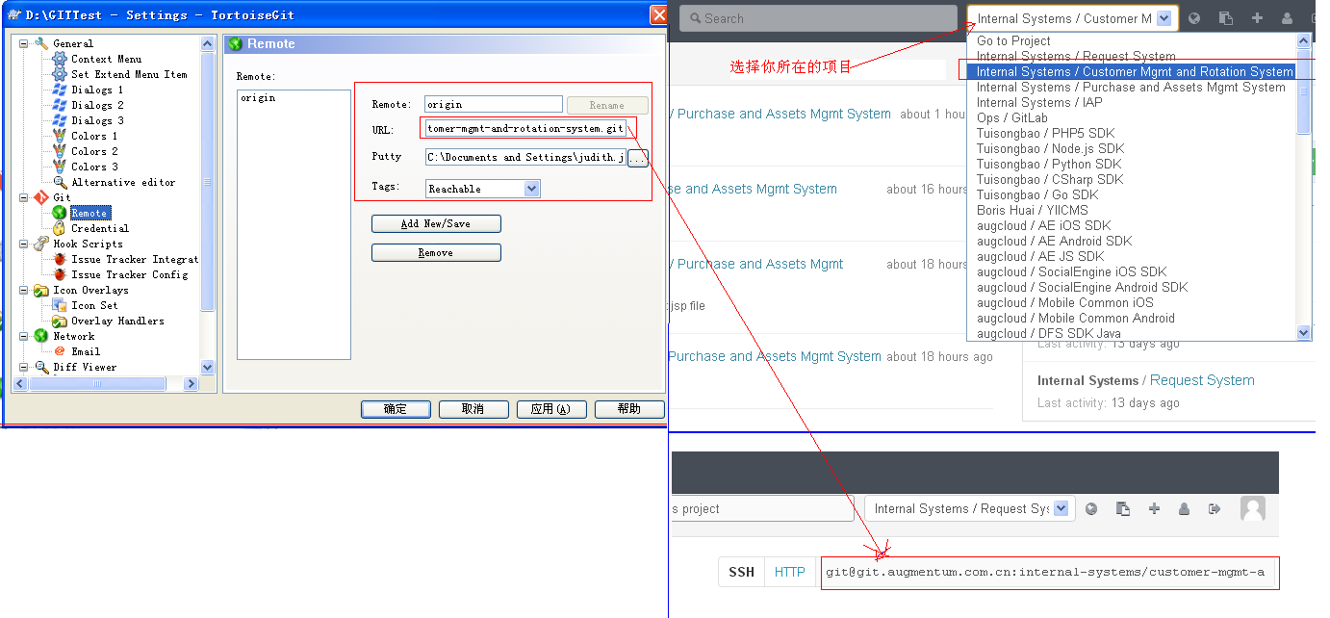
配置Remote: 如下图所示

10. 然后打开TortoiseGit –>settings Git.exe 配置的是msysgit得路径..
设置Git账户,Signing key 就是刚才在Git账户设置中保存的公钥
Remote 这是个名字，起一个自己知道的就可以。
URL：就是你在Git上创建的库。
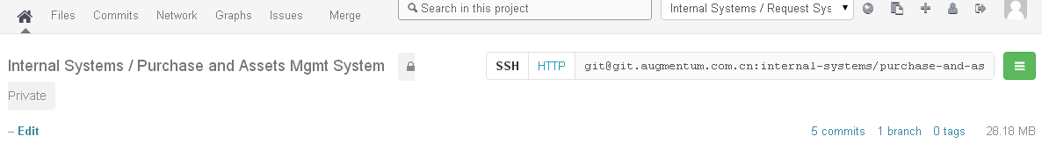
这里如果设置成类似git@github.com:XXX/XXX.git 就必须使用SSH方式。
如果设置成 https://XXX@github.com/xxx/xxx.git 就必须使用Http方式,也就是用用户名和密码来push和pull.
putty 也就是刚才导出来得私钥。
之后就可以找个文件夹来创建版本库..
大体的操作跟SVN差不多。
需要注意的是每次commit 都必须填写message。。
关于Git的介绍和详细使用请参考（强烈推荐）：http://git.oschina.net/progit/

